**深 圳 大 学 实 验 报 告**

**课程名称： 算法设计与实现**

**实验项目名称： 实验6 最大流应用问题**

**学院： 计算机与软件学院**

**专业： 计算机科学与技术**

**指导教师： 杨烜老师**

**报告人： 李若龙 学号：2018171028 班级： 计科02**

**实验时间： 2020/6/9**

**实验报告提交时间：**

**教务处制**

问题描述

一个医院有 名医生，现有 个公共假期需要安排医生值班。每一个公共假期由若干天（假日）组成，第 个假期包含的假日用 表示，那么需要排班的总假日集合为 。例如，“五一”假期由5月1日至5月7日一共7个假日组成。“元旦”假期由1月1日至1月3日一共3个假日组成。

每名医生 可以值班的假日集合是 ，。例如，李医生可以值班的假日集合包括“五一”假期中的5月3日、5月4日和“元旦”假期中的1月2日。

设计一个排班的方案使得每个假日都有一个医生值班并且满足下面两个条件：

1. 每个医生最多只能值班个假日；
2. 每个医生在一个假期中只能值班1个假日。例如，安排李医生在“五一”假期中的5月4日值班。

根据上述场景完成下面任务：

1. 实例化上述场景中的参数，生成数据。
2. 设计一个多项式时间的算法求解上述问题，具体任务如下
   1. 基于生成的数据，设计一个流网络；
   2. 解释说明该流网络中最大流与值班问题的解的关系；
   3. 基于生成的数据，计算出排班的方案。

图构建：基本图

值班问题可以抽象为图，每个医生是一个节点，每个假日也是一个节点，医生和假日之间有路径表示该医生可以在这个假日值班

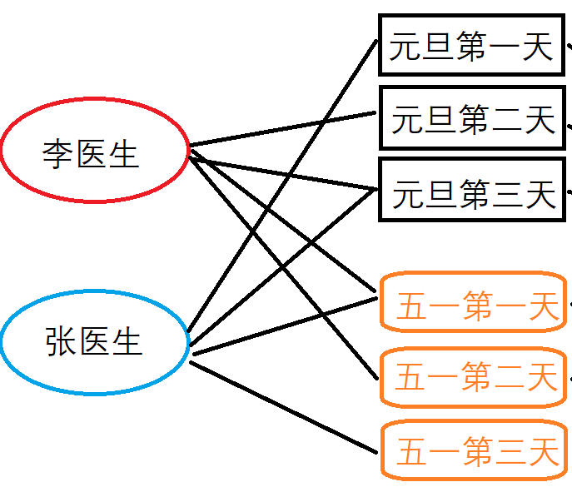

加上虚拟的源点和汇点，组成一张“流网络”，表示所有值班的可能性

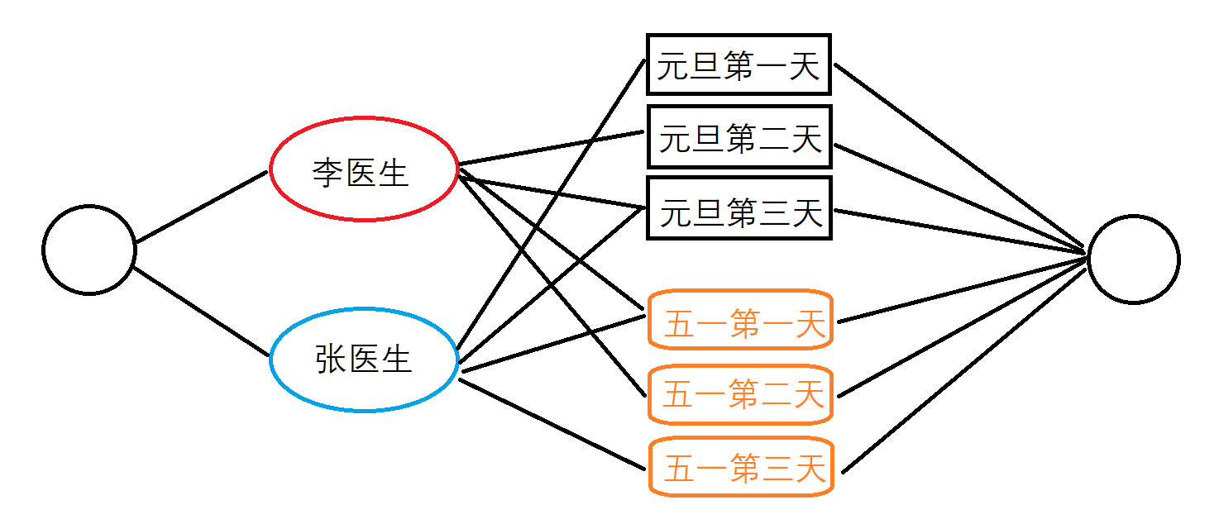

看似求解这个流网络的最大流就能解决问题，值得注意的是这个网络并不能很好的描述这个实验的问题，因为这个实验有三个限制：

1. 要使得每一个假日都有医生值班
2. 每个医生值班不得超过c日
3. 每人每个假期最多值班一天

所以我们的图要加上相应的限制：引入“限流节点”与“限流边”

**限流节点：**对每个医生的每个假期都虚拟一个限流节点（图中的x医生的x假期），而每个医生最多给每个假期分配1流量，表示每个医生每个假期只能值班一天

**限流边：**我们给每个医生的流量为c，因为每个医生最多值班c天，此外，每个假日给到汇点的流量都为1（下图最右边黑色边），表示每个假日一个人值班就够了，防止出现多人值班同一天的冲突

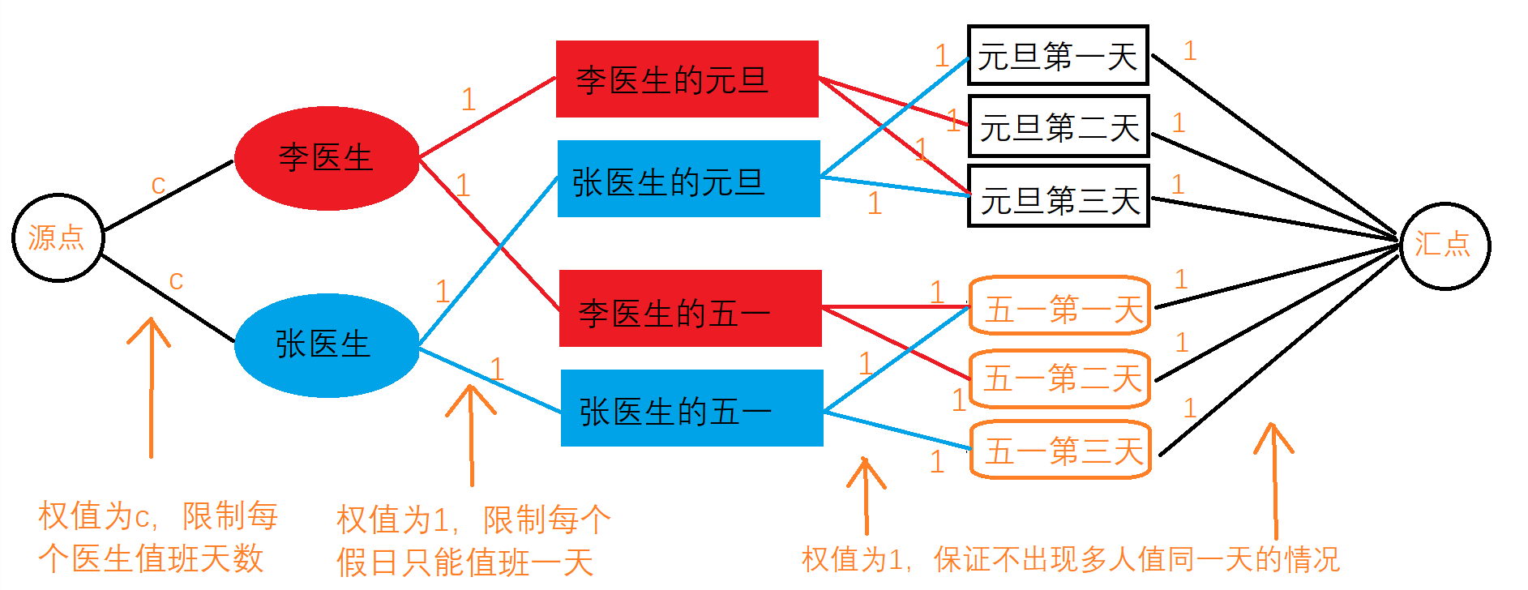

李医生可以值班集合为元旦13五一13 张医生为元旦23五一12

求解上图的最大流，如果最大流等于总的假日天数，那么存在分配方案，否则无解。查看增广图每条边的权值，可以确定最终选择的是那些路径（即分配方案）。这个图的节点数目为max(医生数目*假期数目, 假期总天数) 对应第三和第四层节点的数目

**图最大流的求解：**

**Ford-Fulkerson方法与Edmonds-karp算法**

回退边与增广图

假设现在有一条边A->B权值是10，这意味着A可以向B发送10流量

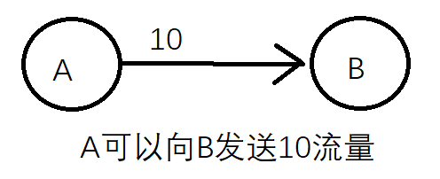

现在A只发送了8流量，那么A还可以发送2流量，此时边的权值变为2

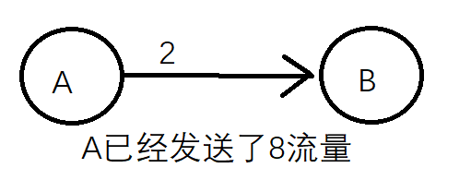

这时候因为B接收了8流量，B可以选择退货，即有回退边B->A权值为8，表示B可以向A发送8流量，即退货，我们可以得知，A->B发送x流量，那么A->B的权值-=x，B->A的权值+=x

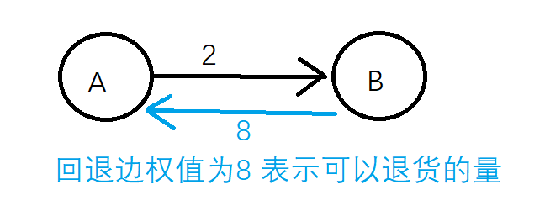

增广图是把所有的回退边都当成原图的有向边，在原图的基础上增加回退边而形成的一种图

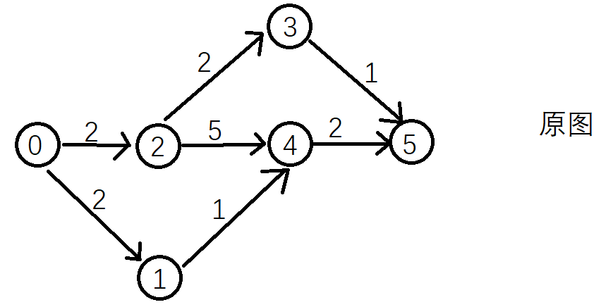

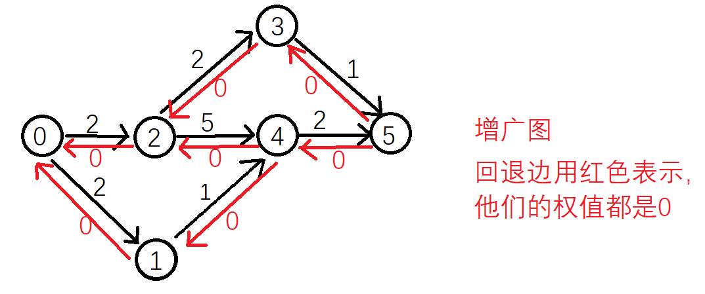

**Ford-Fulkerson方法的伪代码描述：**

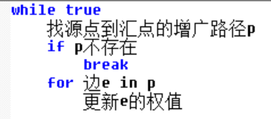

这里的最短增广路径指的是经过的节点最少，而不是边权值之和最小

**Edmonds-karp算法**

Ford-Fulkerson方法之所以称为方法就是因为没有确定找最短增广路径的方法，但是Edmonds-karp算法则实例化了这种方法，即使用bfs求取最短增广路径，因为bfs一旦搜索到，那么经过的节点必定是最少的

**几个技巧与实现细节：**

1. Bfs需要拥有返回值，如果没有搜索到汇点，返回false，否则返回true

2. 需要不停bfs直到不存在增广路（即bfs返回false）

3. 我们可以通过边bfs边建立并查集，方便后面查找最短增广路径。搜索到汇点之后，沿着汇点一路沿着并查集的生成树走到源点即是路径

4. 最小流量可以使用一个数组 min_flow[x] 表示从源点到x点的最小流量，假设x点有邻居y，那么y最小流量的推导为：min_flow[y] = min(xy边的权值, min_flow[x])

**Edmonds-karp算法：伪代码描述**

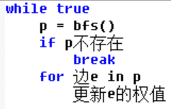

**Edmonds-karp算法：复杂度分析 n为顶点数目 e为边数目**

每次bfs需要O(e)的复杂度，而总共需要进行f次bfs图流量才达到饱和，总共复杂度为O(ef)，而f的值为n*e，下面给出证明，f的值为n*e：

每次增广路径都会导致一条边满载，也就是一条边被“移除”，但是要想再次经过这条边，那么必须是从它的反向边经过了，而从反向边经过会导致路径的长度至少增加2，而最短增广路径总路程不超过n，所以最多有n/2条经过该边的路径，每条边最多被更新 n/2 次

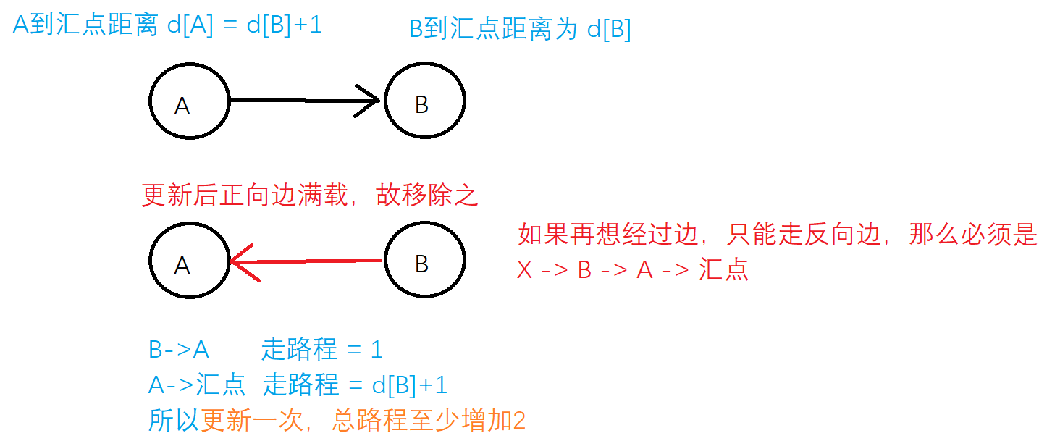

一共有e条边，总共的增广次数就是 n/2 * e 即需要花费 O(ne)次，而每次寻找增广路径bfs需要O(e)，所以复杂度O(ne2)

**Dinic算法**

与EK算法类似，dinic算法同样选择最短增广路径并且更新，不同的是，dinic采用bfs分层dfs的方式，使得一次搜索可以更新多条增广路上的权值，大大提升速度

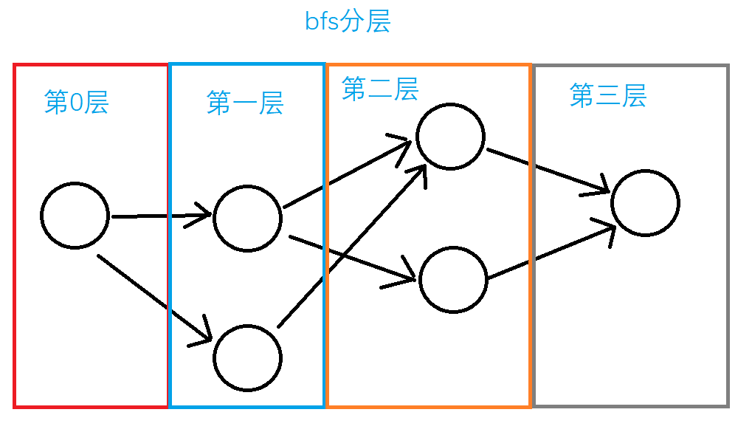

**Dfs沿着层次进行：**

沿着xy方向进行dfs当且仅当x的层次+1 == y的层次，保证dfs找到的都是最短增广路。

一旦找到终点，路径即是最短，退栈的同时更新边的权值即可

**Dinic算法：伪代码描述**

代码使用递归定义，分配flow流量给x节点，并且让x节点尝试向下分发流量，返回值是x实际分发的流量

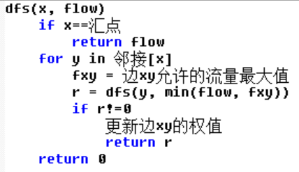

dfs递归退栈后，重新bfs建立层次关系，然后再次dfs递归调用直到bfs无法找到汇点

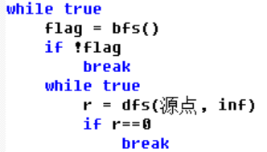

**Dinic：复杂度分析**

因为dinic的dfs按照层次来递归，因为每次扫描出的层数是递增的，而且不超过n，所以外循环bfs最多进行n次，而因为每次找增广路都有一条边作为“瓶颈”，一共有e条边，就有e个瓶颈，e条路径，要进行e次dfs（这里的dfs需要访问控制数组vis，每个节点最多访问一次），每次dfs复杂度为O(e)，总体复杂度为O(ne2)

**引入当前弧优化**：

因为dfs一旦找到就返回，而一次bfs分层可能存在很多条相同长度的增广路，那么会在同一张图上跑多次dfs，而图不断更新，可用的边越来越少，我们试图跳过前面已经走过的“死路”，直接从未访问的路开始走。

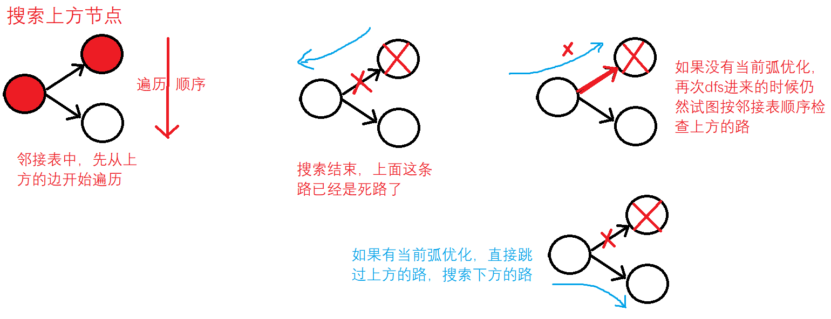

**当前弧优化：伪代码实现**

**实现很简单，用cur_arc[x]表示x节点未访问的边在邻接表中的起始下标**

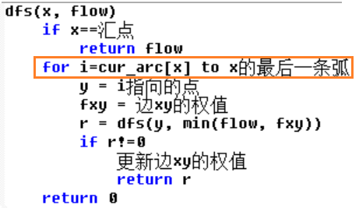

**Dinic+当前弧优化：复杂度分析**

因为一共e条边，而不管做多少次dfs，因为减少了对死路的判断，保证每次邻接表第一个邻居就是能走的活路，所以每次dfs走n步一定能够走到目标而不必回退，dfs的开销由O(e)变为O(n)，而因为最多有e条路径，dfs需要最多做e次，所以每一轮的代价是O(ne)，而因为外循环的bfs分层最多进行n次，所以总的代价是O(n2e)

Ps. 百度百科上面的Dinic正是用这种当前弧优化 才使得复杂度维持在O(n2e)

**引入多路增广策略：**

如下图所示，普通dinic算法找到之后，直接全部退出，而多路增广优化的Dinuc算法找到之后，回溯到父节点，然后继续向下搜索，最后退栈的时候再更新边的权值，这样一次dfs可以进行多次更新

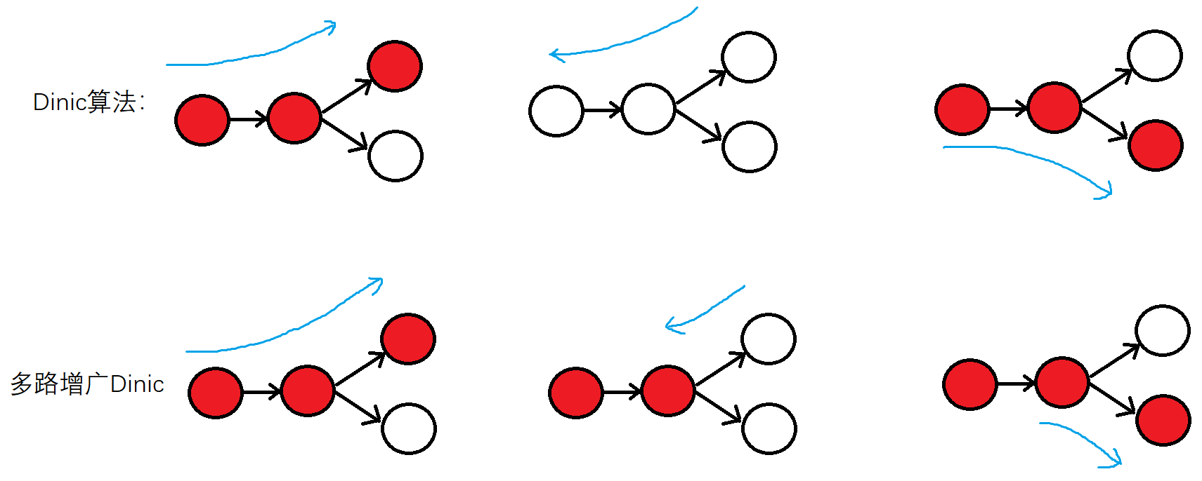

**多路增广Dinic：伪代码描述**

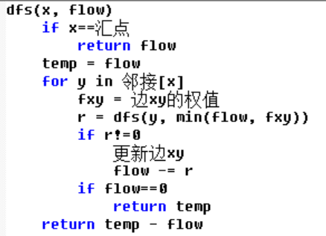

和普通dinic算法不同，多路增广优化的dinic，每次bfs分层后只需要调用一次dfs即可



**多路增广Dinic：复杂度分析**

外循环同样是每次bfs扫描层次，最多做n次bfs（原因同上普通Dinic算法的复杂度分析）

而每次内循环都做一次dfs，需要注意这里的dfs不带访问控制数组，只要有边就能过，这意味着每一个节点可以多次被经过，所以dfs复杂度不是O(e)

因为最多存在e条最短增广路径，而每次走到汇点至多走n步，所以dfs的代价是O(ne)，这使得多路增广Dinic的总体复杂度是O(n2e)

**ISAP**

和Dinic算法类似，同为增广路算法，不像Dinic算法每次dfs之后都要bfs重新建立层次关系，ISAP在dfs的同时就动态地更新节点的层次关系，减少bfs的次数，将dfs利用到极致。

ISAP算法只需要一次bfs建立最初的层次关系。除此之外，ISAP算法还引入了“gap”优化，即如果某一高度的节点数目为0，直接判断没有路径并且结束搜索。因为按层次bfs保证层次是严格连续下降的，如果某一高度节点数目为0表示出现断层，无法到达。

**ISAP伪代码描述**

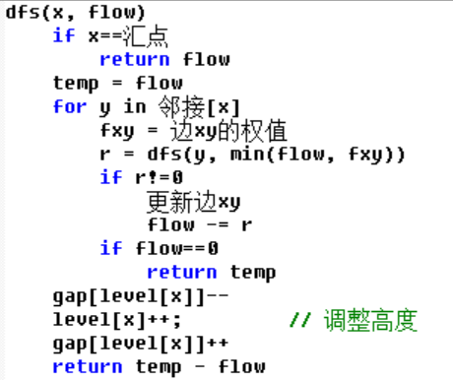

我们只需一次bfs，然后一直dfs直到flag为true表示断层出现，或者源点高度>=n，因为两者都表示不存在增广路径能够到达汇点

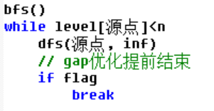

**ISAP复杂度分析**

和Dinic算法中的dfs一样，复杂度是O(ne)，原因也是不带访问控制数组，一个节点会被多次访问，最多有e条增广路径，而每次需要走过n个点到达汇点，所以复杂度O(ne)，因为外循环需要判断源点的高度，而源点最多增高n次，总体复杂度为O(n2e)

**预流推进算法**

上面提及的算法都是增广路算法，即按照增广路径不断压入少量的流量，直到满流，而预流推进算法则是一次性将巨额流量压入网络，如果能够流就让他流，即将流量转到下一个节点，否则就溢出，不管溢出的部分。

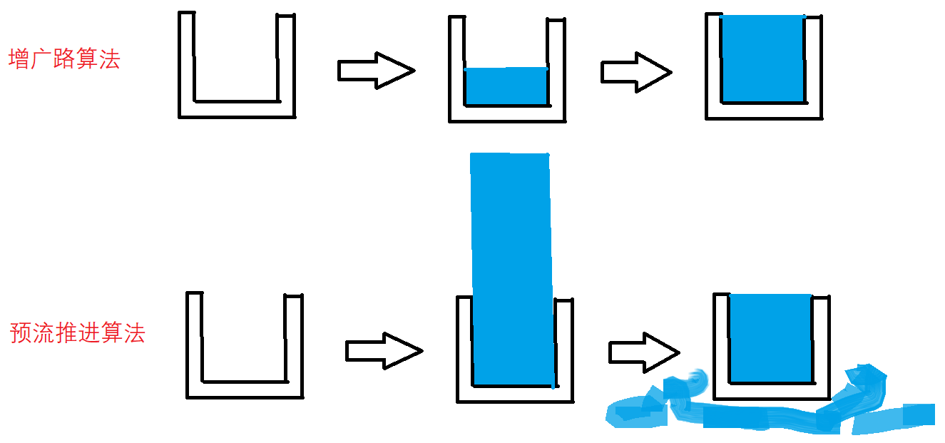

**超流量与活跃节点**

引入超流量概念，这个概念表示某个节点当前状态下能够分发出去多少流量，超流量随着算法的迭代而不停更新。

如果一个节点的超流量大于0，我们称之为活跃节点，因为他存在分配流量的可能

**流量的更新**

F单位的流量从x点流向y点，我们称之为更新流量，即x的超流量-=F 同时y的超流量+=F

**标号与重新标号**

标号也就是节点的高度（层次），调整一个节点的高度的行为，我们称之为重新标号，节点的高度调整公式为：level[x] = min(level[x的邻居])+1

**预流推进伪代码描述**

我们用hyper_flow[]数组记录每个节点的超流量，注意实际代码中，relabel前还要判断x是否是汇点，如果是汇点就不管，除此之外relabel如果未发现邻居就将高度设置为inf，推流时加上访问控制数组

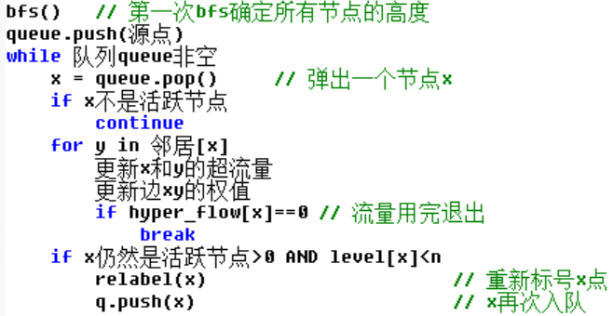

**最高标号预流推进**

将普通预流推进算法中的队列换成依据节点高度排序的优先队列（堆）即可。

**最高标号预流推进：复杂度分析**

查阅资料可知该算法的复杂度被证明为O(n2 * sqrt(e))

**算法测试**

**问题解的表示：**

假设有3名医生，2个假期，每个假日3天假日，每人最多值班2天，按照上文提及的规则，随机生成的图如下：

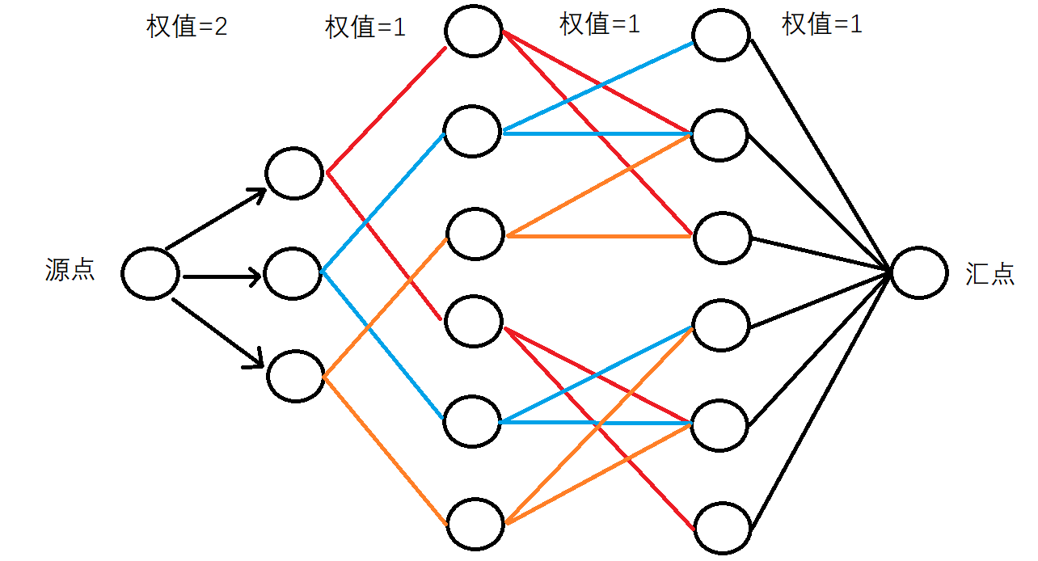

将算法结束后的图中，有装载流量的边都打印出来，得到答案图：

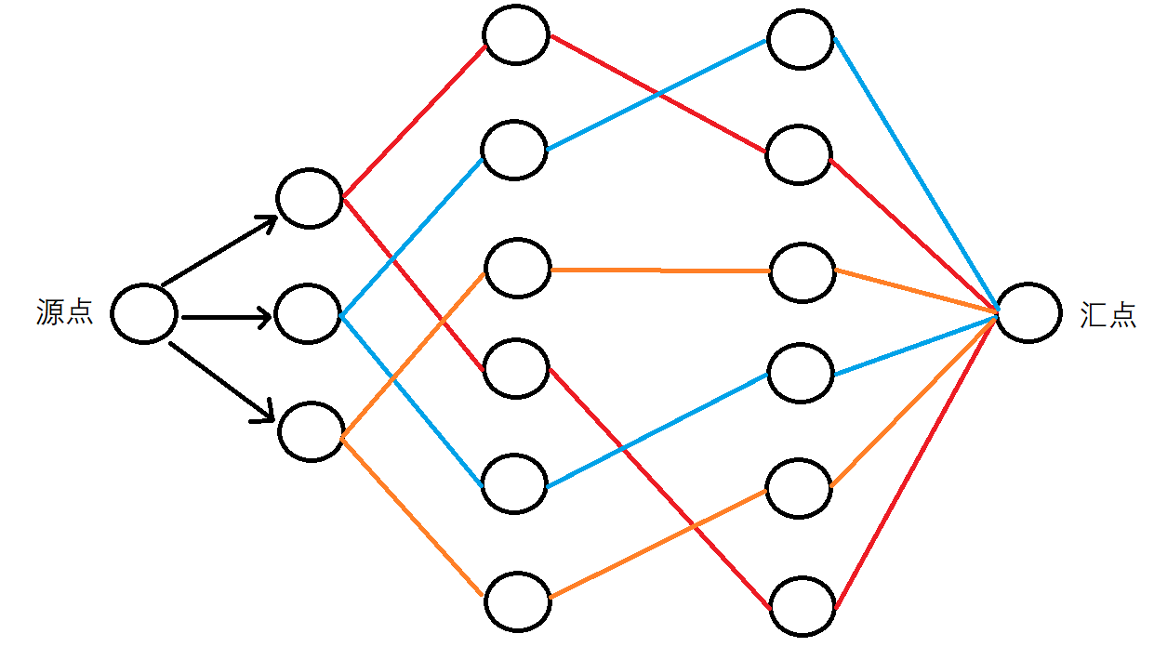

医生值班问题的分配方案如下

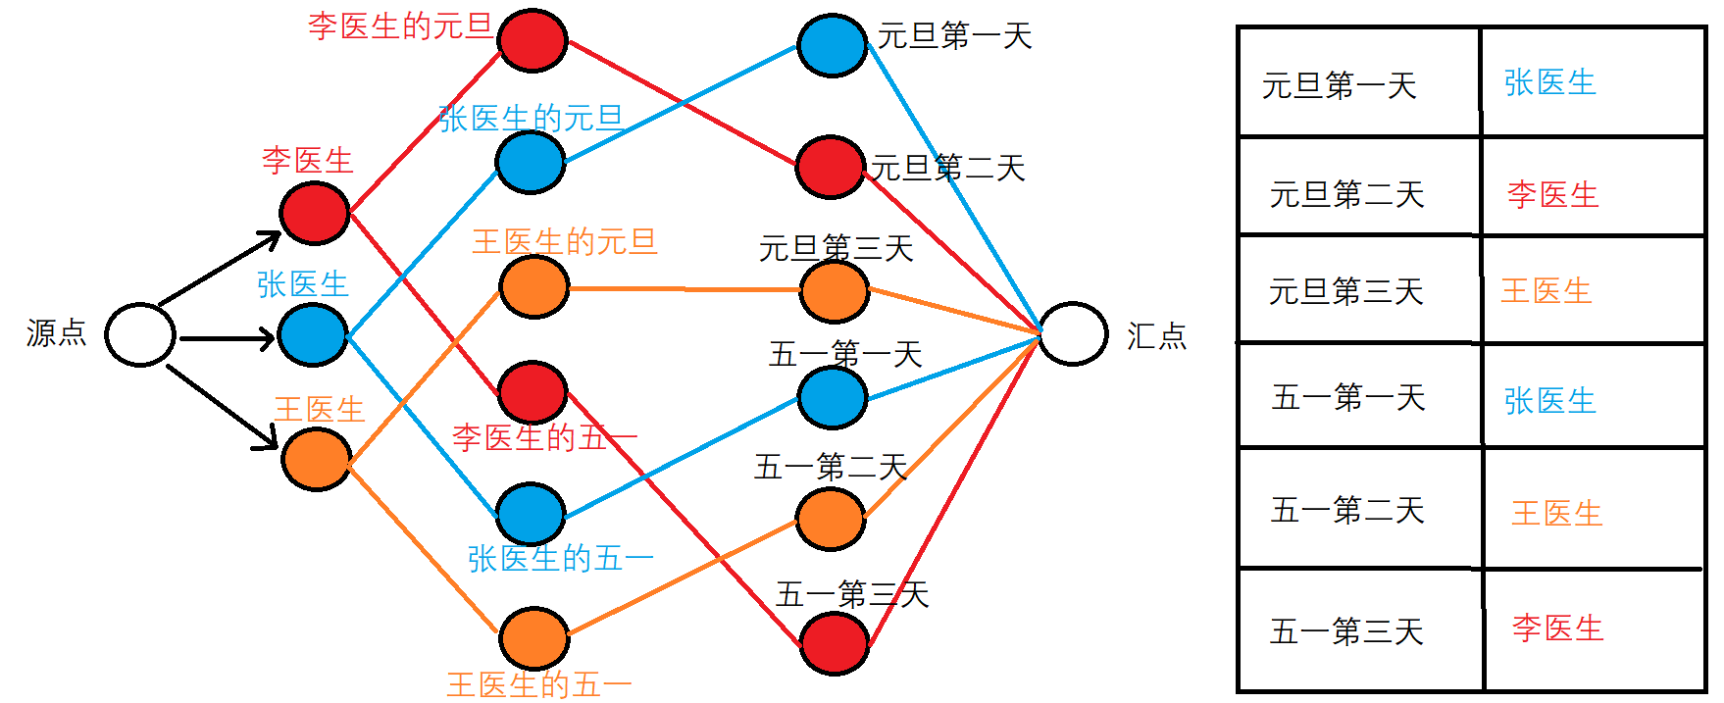

**时间测试**

EK：



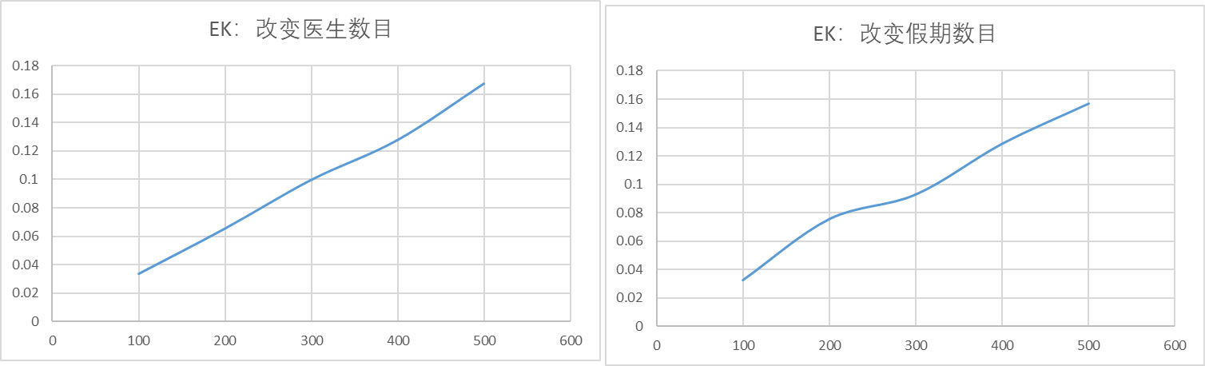

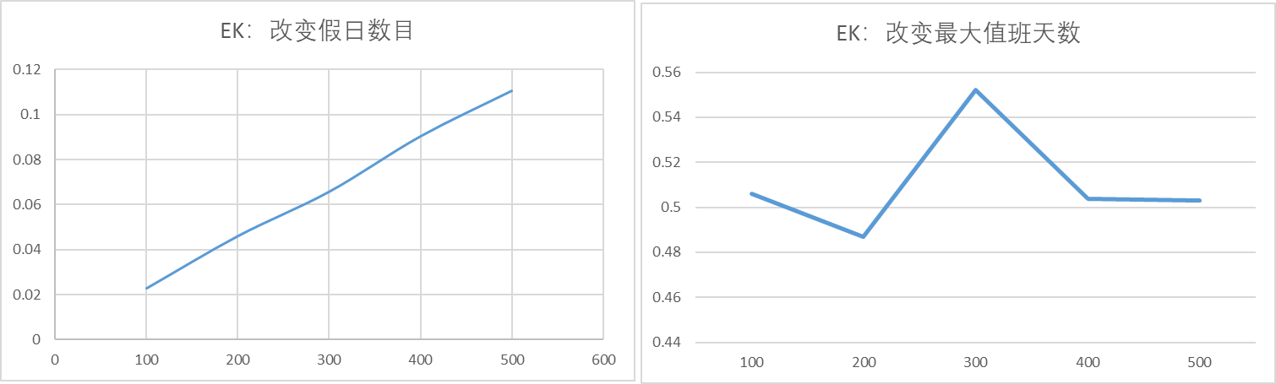

**Dinic：**



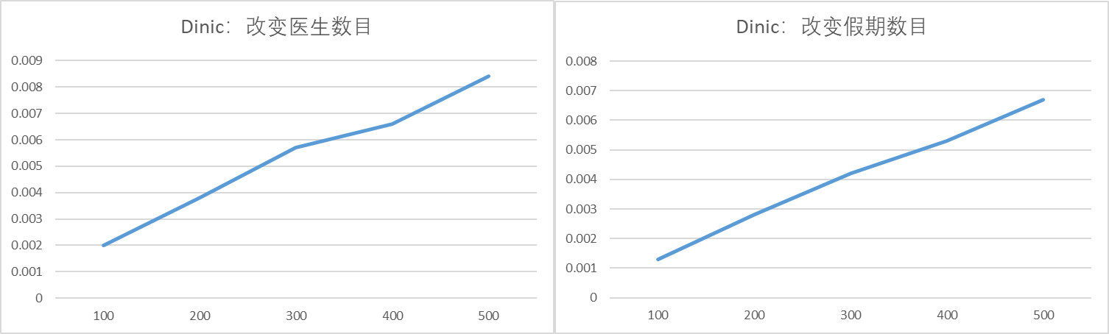

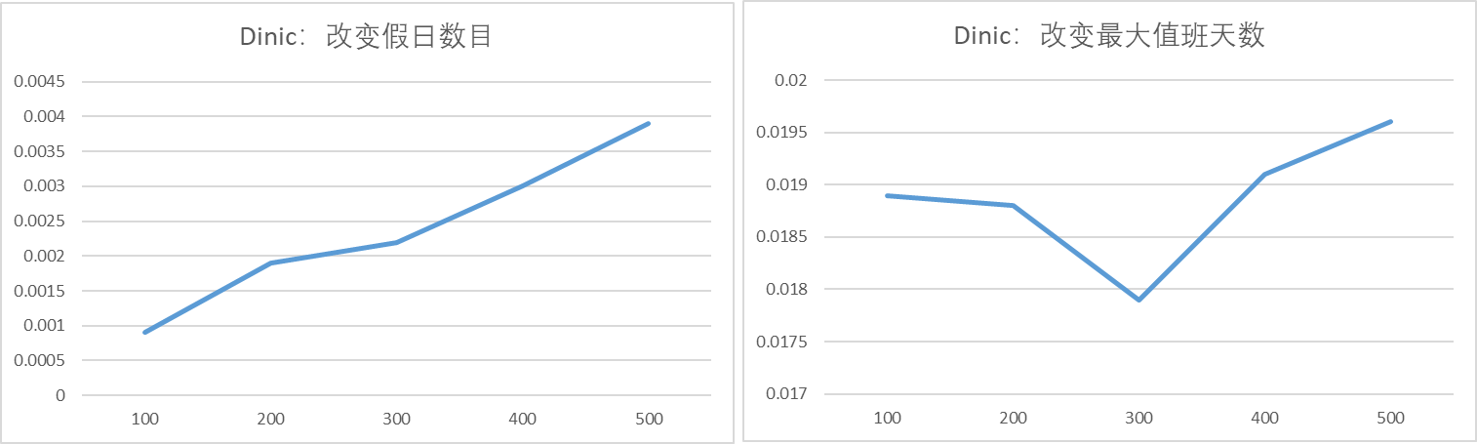

**Dinic+当前弧优化：**



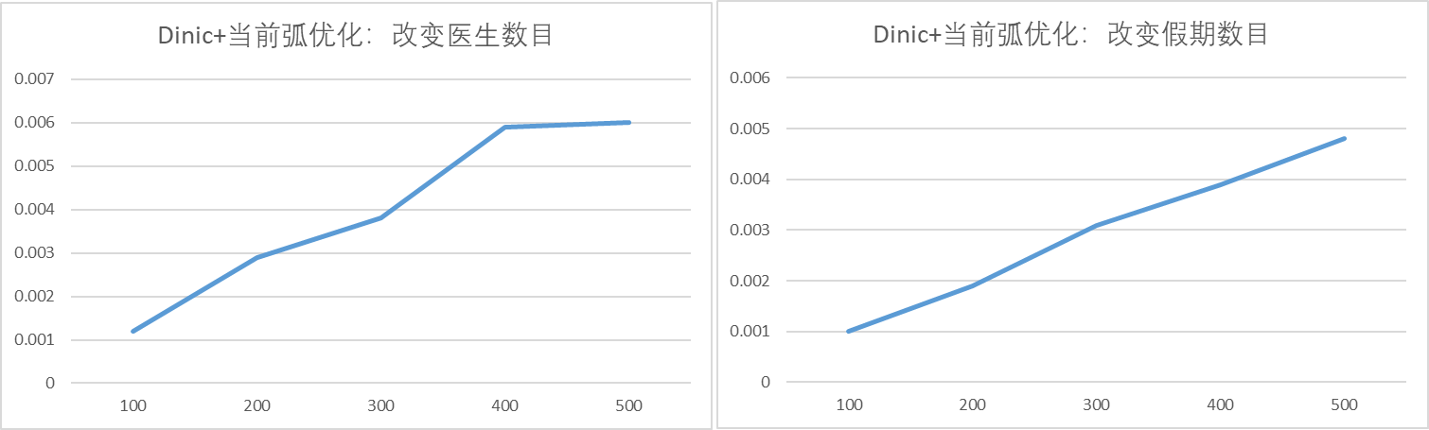

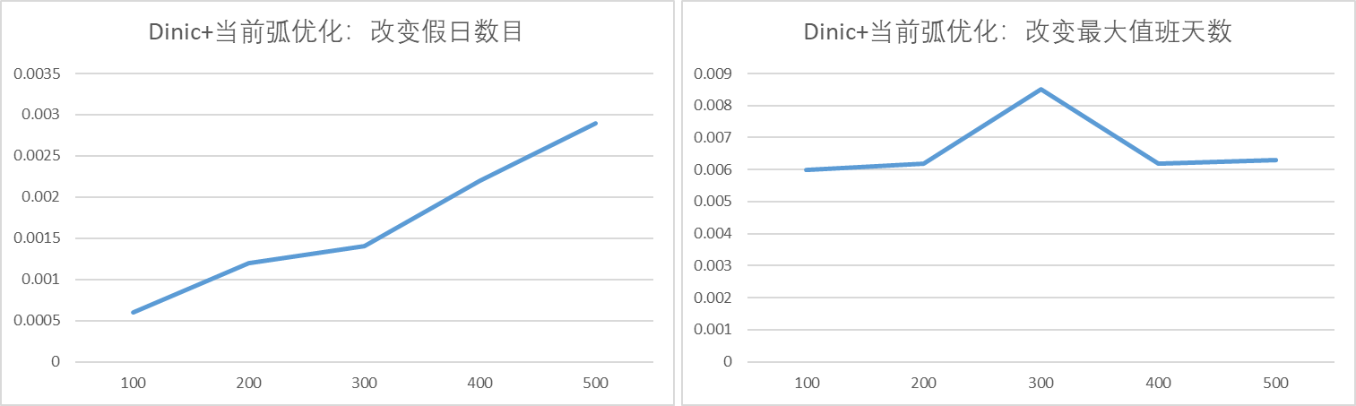

**Dinic+多路增广**



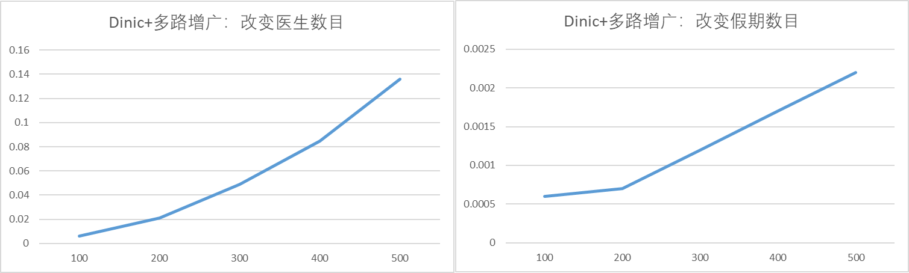

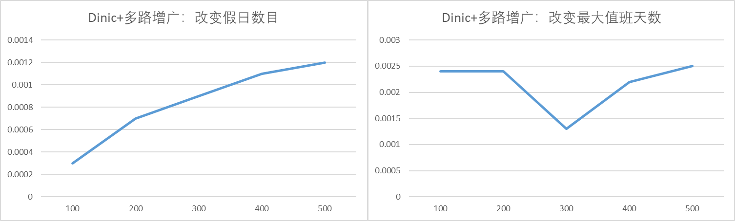

**ISAP**



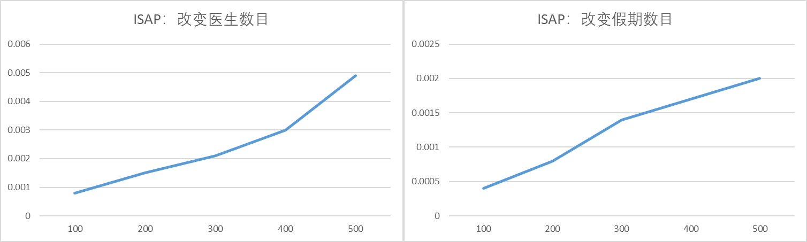

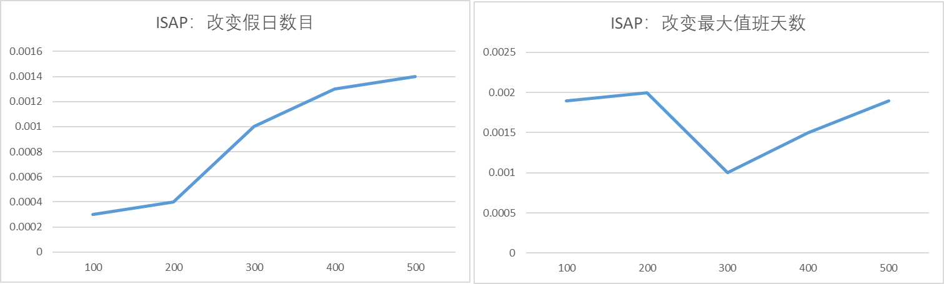

**最高标号预流推进**



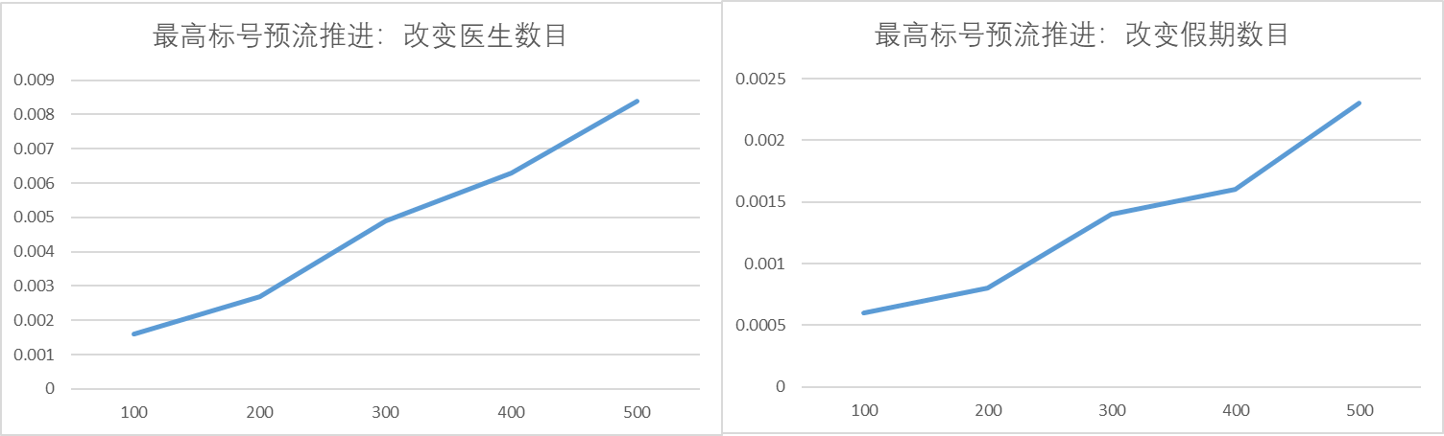

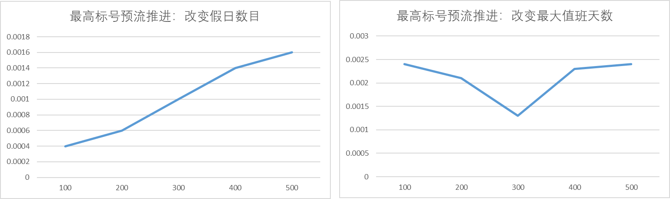

**结论：**

可以看到，在四个影响问题的因素中，【医生个数】【假期个数】【假日个数】对时间复杂度的影响是明显的，因为他们影响着图的规模。而【最大值班天数】对问题无影响，曲线随测试时间误差与随机数据而波动。

**总览：**

将问题量化为有x个医生，x个假期，每个假期x个假日，每个医生随机选取每个假期的x/2（向上取整）个假日，作为可以值班的假日，生成随机图并且计算最大流

对x取不同的值以计算，得出的结果对比如下



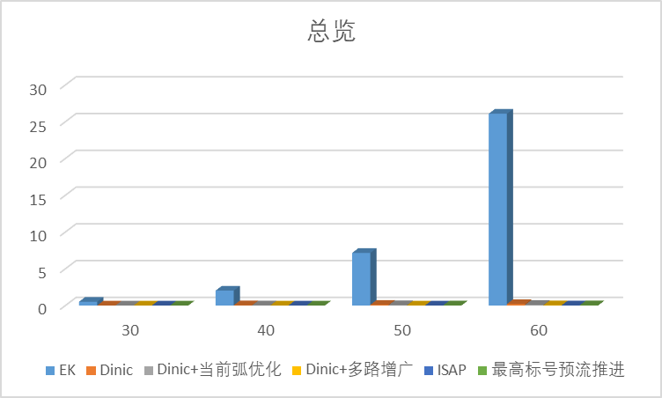

可以看到EK算法需要的时间远超其他算法，我们去除EK算法再次画图

可以看到EK算法是最慢的，虽然Dinic算法和EK算法复杂度相同，但是实际随机数据的测试中效果远远好于EK算法。而两种改进的Dinic算法中，多路增广Dinic算法比当前弧优化效果要好。最快的算法是ISAP，因为其省去bfs的代价而且有gap优化。而最高标号预流推进算法虽然理论效率最高，但复杂度上限卡的紧，实际效果差强人意。

**数据测试：结论**

复杂度：

EK = Dinic > 多路增广Dinic = 当前弧Dinic = ISAP > 最高标号预流推进

实际用时：

EK > Dinic > 当前弧Dinic > 最高标号预流推进 > 多路增广Dinic > ISAP

**总结：**

从几种增广路径方法可以看出，图的遍历是解决很多图问题的基础

从原图生成增广图，其实可以只用生成一次，然后直接在增广图上进行操作与修改，不用每次都修改原图再生成增广图

Dfs搜索的时候应当注意邻接条件，比如边的权值不能为0或者点是否被访问，两种算法使用不同的dfs策略要注意区分

应该使用邻接表而不是邻接矩阵存储，因为邻接表下的算法时间复杂度低

最高标号预流推进中用到的堆结构，可以直接用STL的优先队列实现

|  |
| --- |
| 指导教师批阅意见：  成绩评定：  指导教师签字：  年 月 日 |
| 备注： |

注：1、报告内的项目或内容设置，可根据实际情况加以调整和补充。

2、教师批改学生实验报告时间应在学生提交实验报告时间后10日内。